- Проверка НДФЛ за 2017 год
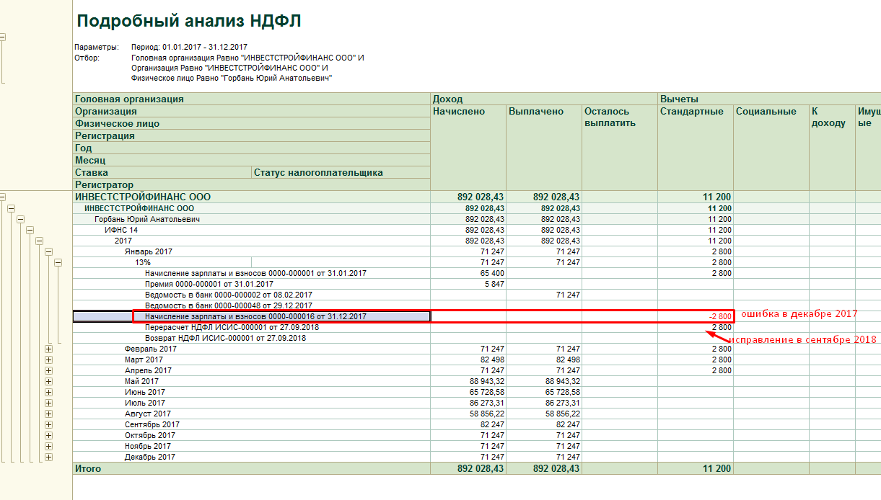
- Отражение в форме 1-НДФЛ за 2017 год
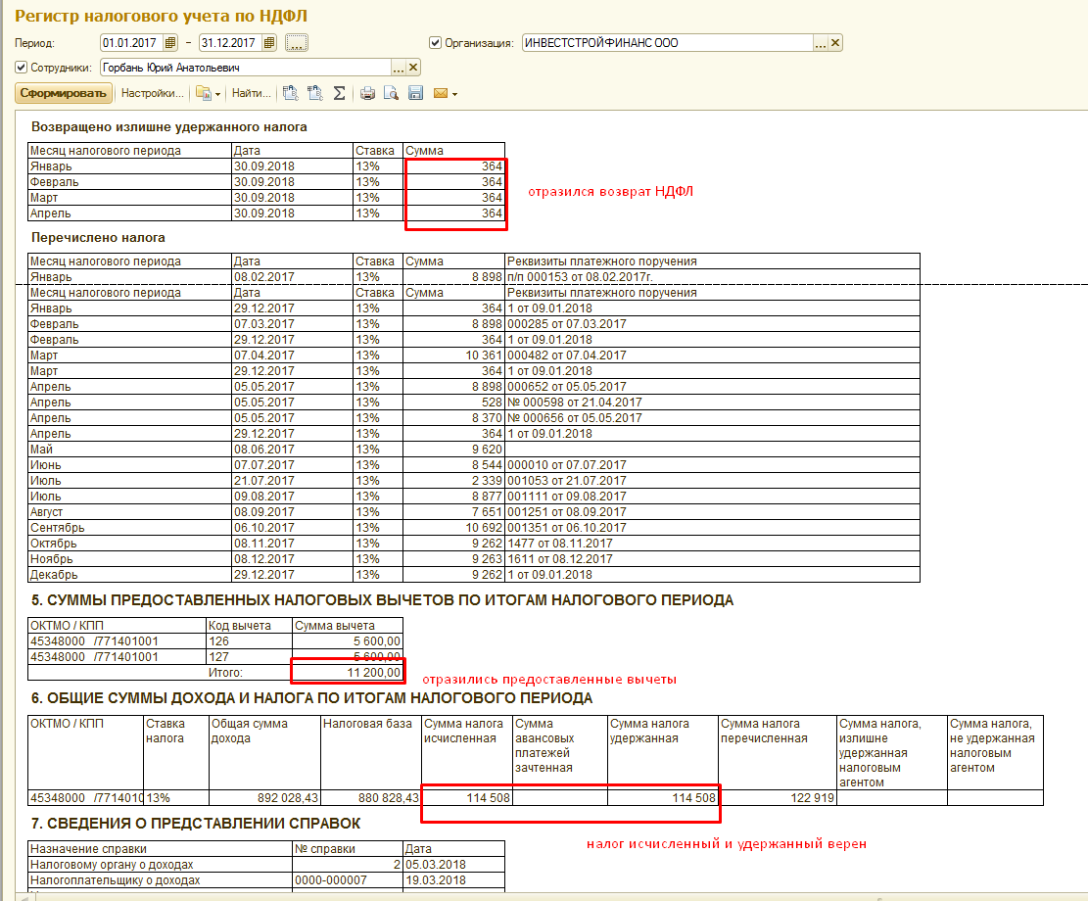
- Пытаемся сформировать корректирующую справку 2-НДФЛ
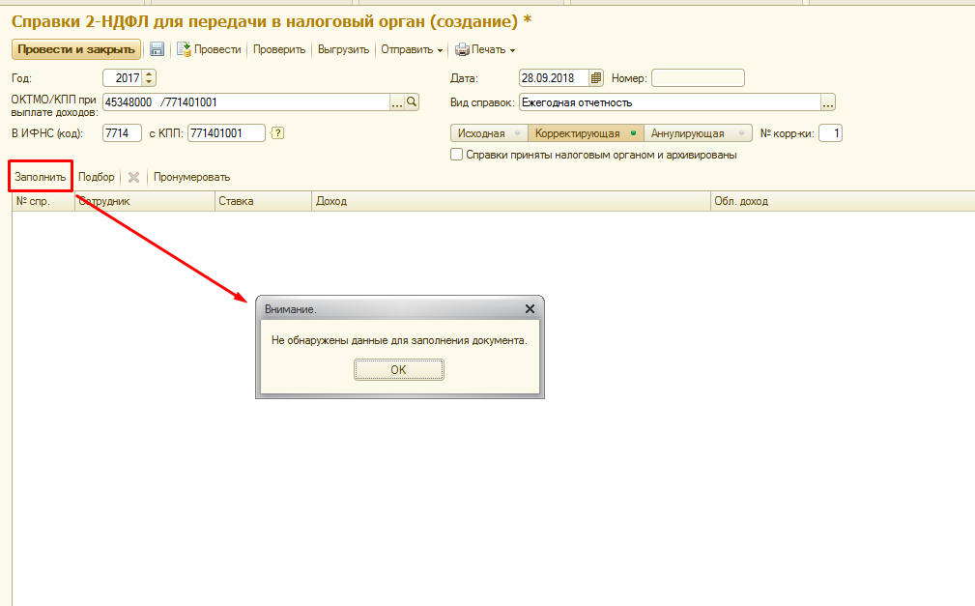
- При формировании новой справки 2-НДФЛ для сотрудника тоже не видны корректировки по расчету НДФЛ
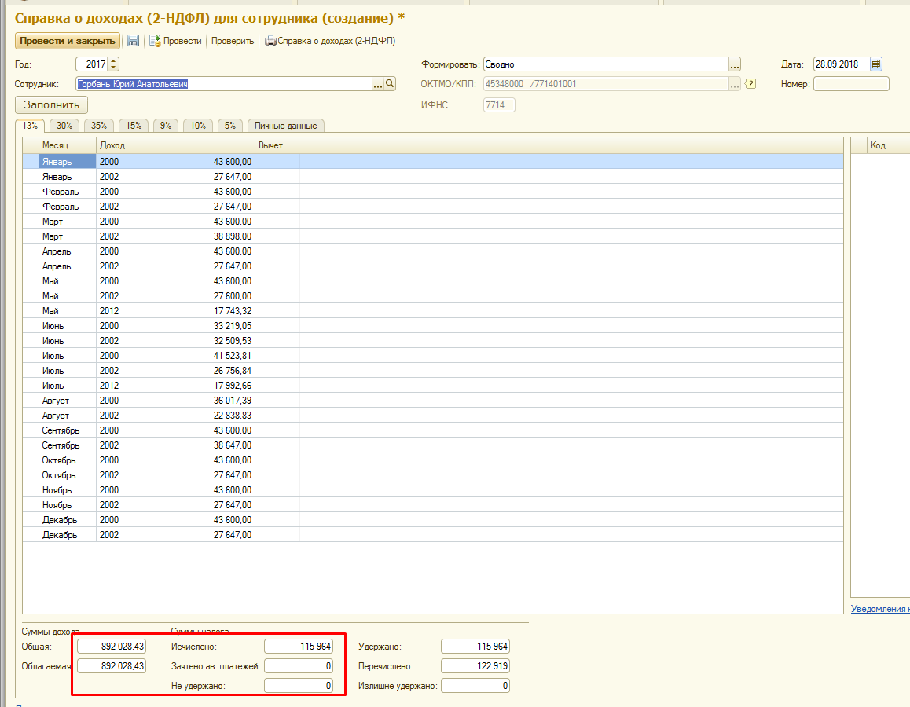
- В годовой корректирующей форме 6-НДФЛ после перерасчета НДФЛ должны отражаться уже новые данные
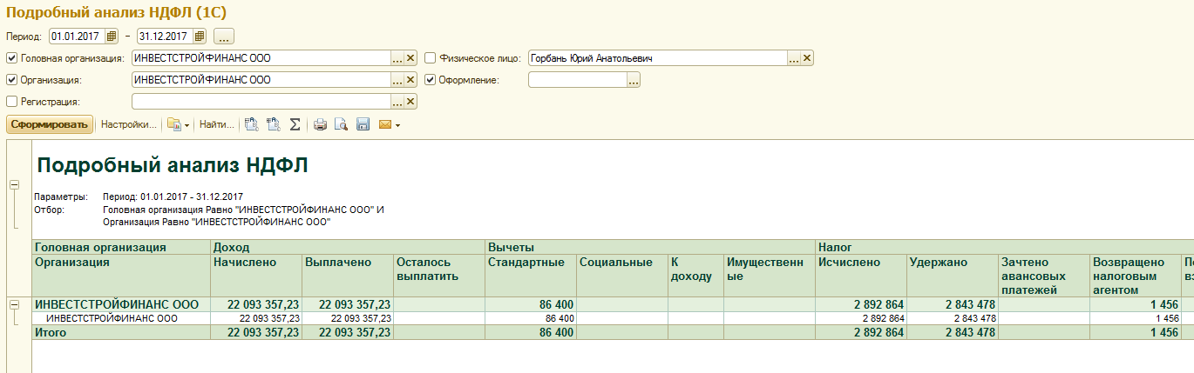
А при формировании корректирующей формы подтягивается та же информация что и до корректировки

Вопрос – что не так сделано?

